ОСП СУ ХК «Химик» - «СДЮШОР по хоккею с шайбой имени Новожилова Л.В.»
В этом месяце просмотренно 291 тренеровки, средний балл 81.74. В общем рейтенге Школа занимает 5 место. По сравнению с прошлым месяцем Школа не изменило свое положение в рейтенге.
4) ОСП СУ «Витебский хоккейный клуб» - СДЮШОР хоккейного клуба Витебск»
5) ОСП СУ ХК «Химик» - «СДЮШОР по хоккею с шайбой имени Новожилова Л.В.»
6) ОСП «СДЮШОР «Клуб по хоккею с шайбой «Лида»
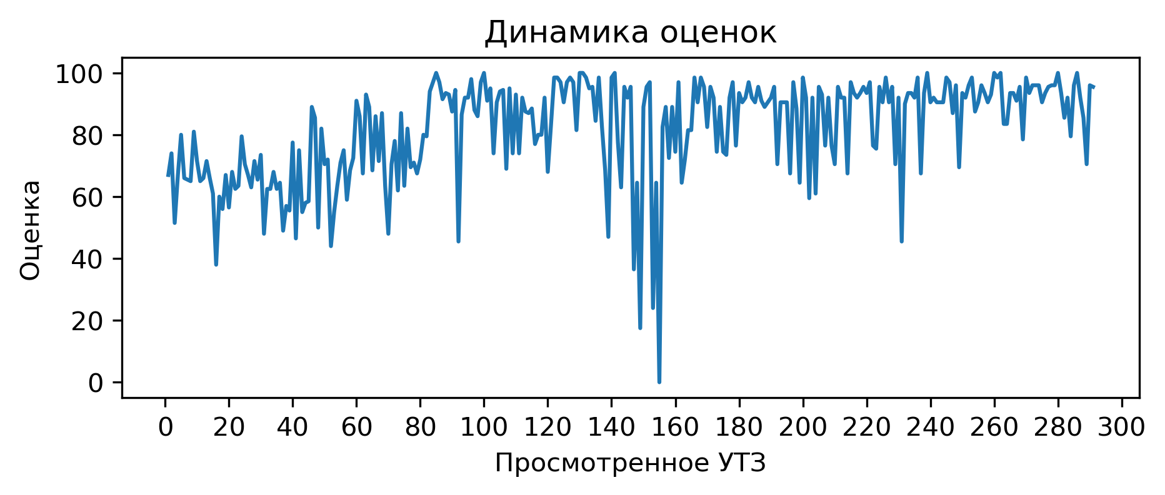
Процент выполнения вопросов:
1) Соблюдение питьевого режима: выполнение 26.8%
2) Есть план-конспект на занятие составленный с помощью Google-таблицы: выполнение 27.8%
3) Прописано время работы, время отдыха, количество повторений в каждом упражнении: выполнение 49.8%
4) Обеспечен необходимый режим работы и отдыха в выполняемом упражнении (моторная плотность): выполнение 63.6%
5) Для проведения УТЗ предоставлена достаточная площадь льда: выполнение 71.8%
6) Отсутствует годовой план: выполнение 74.9%
7) На каждые 10 спортсменов 1 тренер и больше: выполнение 77.0%
8) Нет плана на месяц: выполнение 79.4%
9) Активное участие тренеров в проведении УТЗ: исправляет ошибки, уделяет внимание учащимся: выполнение 81.8%
10) Применение необходимого инвентаря: выполнение 82.1%
11) Прописаны 3 задачи занятия: выполнение 86.6%
12) Интенсивность, время работы и отдыха соответсвуют запланированным качествам и режиму, в котором эти качества тренируются: выполнение 86.6%
13) Есть недельный микроцикл: выполнение 90.7%
14) Все запланированные задачи занятия решены: выполнение 93.1%
15) Игра составляет 15% общего времени и больше: выполнение 93.8%
16) Высокий уровень организации УТЗ: выполнение 94.2%
17) Прописано общее время работы в упражнении: выполнение 94.8%
18) Части занятия проведены в нужной последовательности и дополняют друг друга: выполнение 96.2%
19) Присутствует основная подготовительная и заключительная части занятия: выполнение 96.9%
20) Рациональное использование времени тренировки: выполнение 96.9%
21) Задания соответствуют уровню занимающихся: выполнение 97.9%
22) Высокий эмоциональный фон: выполнение 97.9%
23) УТЗ не соответствует плану-конспекту либо отсутствует план-конспект на УТЗ: выполнение 97.9%
24) Подготовка к упражнению в УТЗ занимало более 5 минут: выполнение 100.0%
Пошелюк Дмитрий Федорович
В этом месяце просмотренно 41 тренеровки, получил средний балл 65.0. В этом месяце данный тренер занял 131 место в рейтенге состоящем из 162 мест.
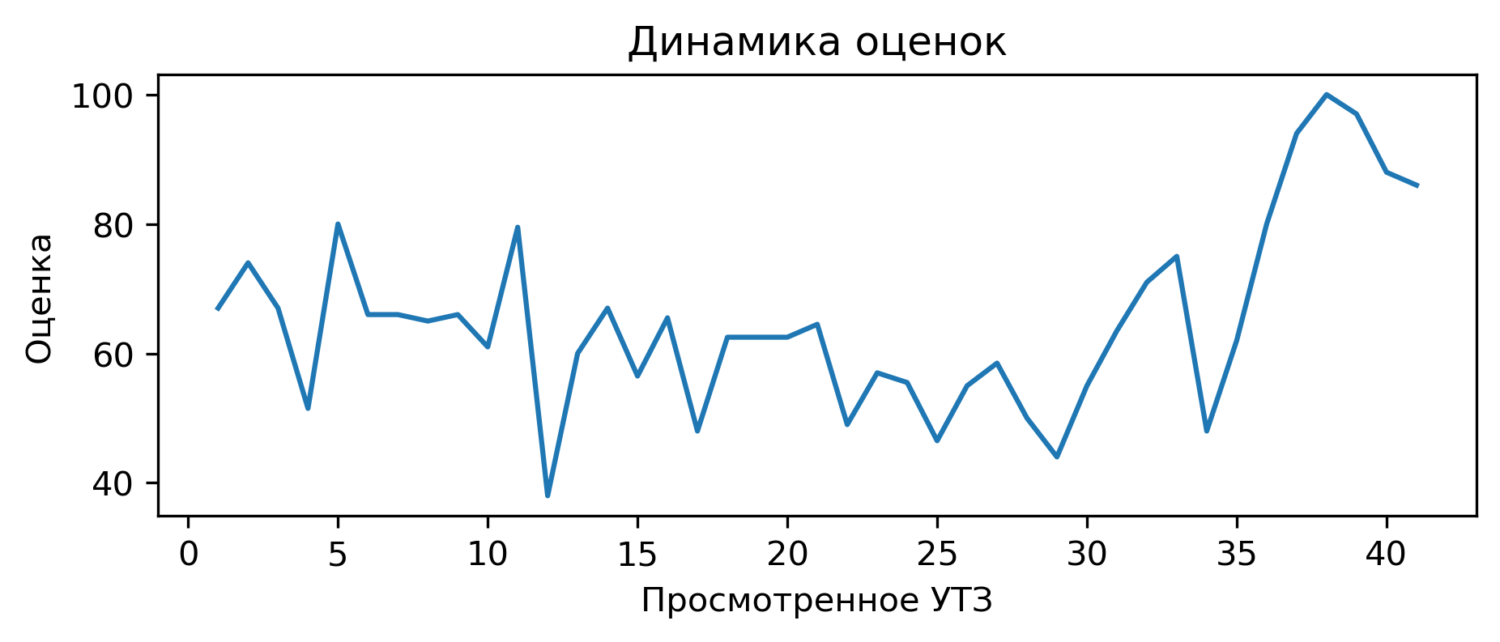
Вопросы с самым плохим процентом выполнением:
Использование современных технологий (Видеоанализ, BlazePod, Polar, SmartSpeed): выполнение 0.0%
При выполнении заданий учащиеся не мешают друг другу: выполнение 9.8%
Обеспечен необходимый режим работы и отдыха в выполняемом упражнении (моторная плотность): выполнение 12.2%
Для проведения УТЗ предоставлена достаточная площадь льда: выполнение 14.6%
Переверзев Владимир Александрович
В этом месяце просмотренно 20 тренеровки, получил средний балл 78.5. В этом месяце данный тренер занял 76 место в рейтенге состоящем из 162 мест.
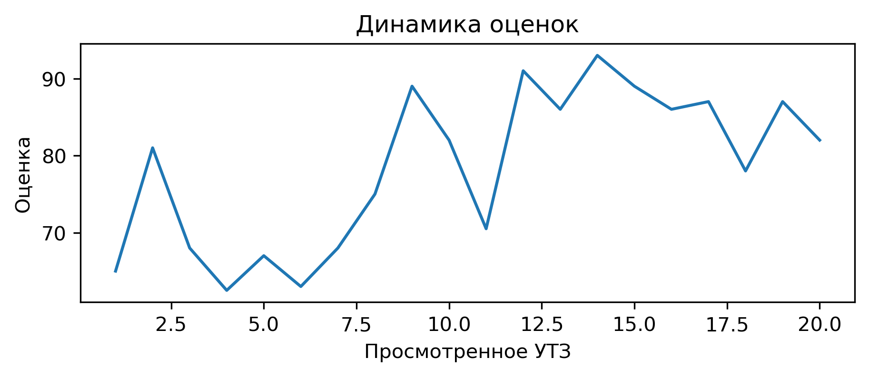
Вопросы с самым плохим процентом выполнением:
Использование современных технологий (Видеоанализ, BlazePod, Polar, SmartSpeed): выполнение 0.0%
Для проведения УТЗ предоставлена достаточная площадь льда: выполнение 0.0%
При выполнении заданий учащиеся не мешают друг другу: выполнение 0.0%
Обеспечен необходимый режим работы и отдыха в выполняемом упражнении (моторная плотность): выполнение 0.0%
Есть план-конспект на занятие составленный с помощью Google-таблицы: выполнение 5.0%
Гиголо Виталий Францевич
В этом месяце просмотренно 82 тренеровки, получил средний балл 84.64. В этом месяце данный тренер занял 49 место в рейтенге состоящем из 162 мест.
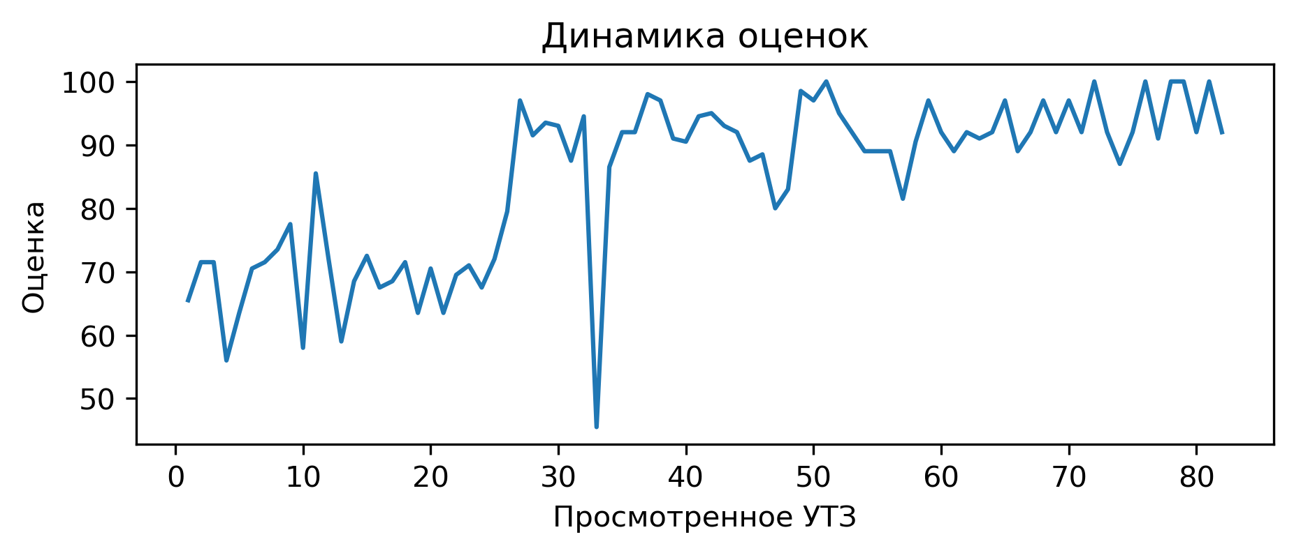
Вопросы с самым плохим процентом выполнением:
Использование современных технологий (Видеоанализ, BlazePod, Polar, SmartSpeed): выполнение 0.0%
С вратарями ведется отдельная работа согласно плану: выполнение 1.2%
При выполнении заданий учащиеся не мешают друг другу: выполнение 9.8%
Кукушкин Сергей Михайлович
В этом месяце просмотренно 12 тренеровки, получил средний балл 82.0. В этом месяце данный тренер занял 146 место в рейтенге состоящем из 162 мест.
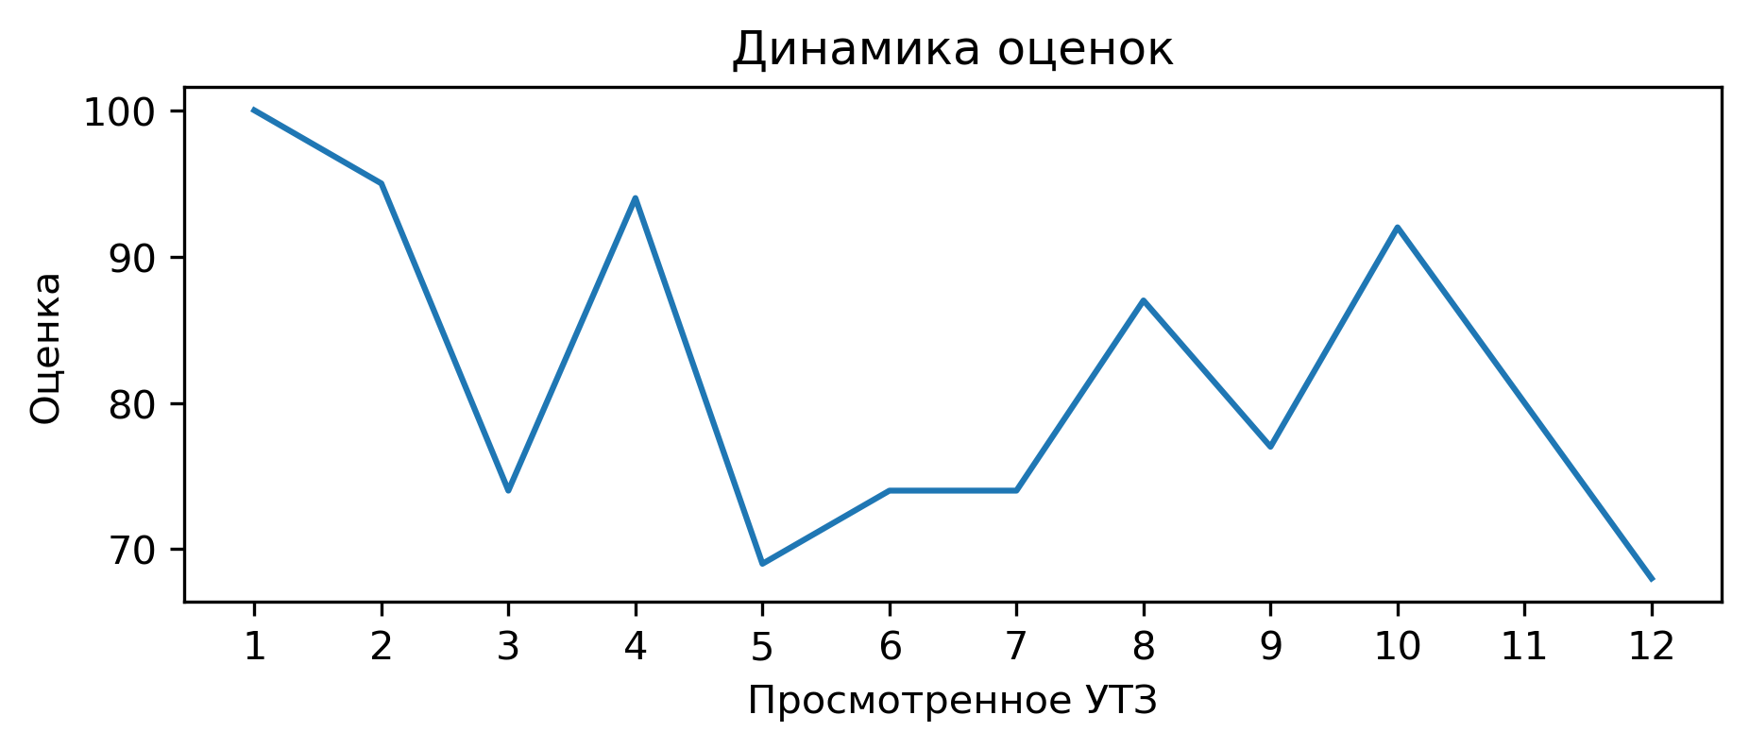
Вопросы с самым плохим процентом выполнением:
Подготовительная часть готовит занимающихся к основной части. Интенсивность заданий плавно возрастает: выполнение 0.0%
Заключительная переводит организм из тренировочного режима в восстановительный: выполнение 0.0%
С вратарями ведется отдельная работа согласно плану: выполнение 0.0%
Использование современных технологий (Видеоанализ, BlazePod, Polar, SmartSpeed): выполнение 0.0%
При выполнении заданий учащиеся не мешают друг другу: выполнение 0.0%
Коваленя Игорь Михайлович
В этом месяце просмотренно 26 тренеровки, получил средний балл 92.83. В этом месяце данный тренер занял 88 место в рейтенге состоящем из 162 мест.
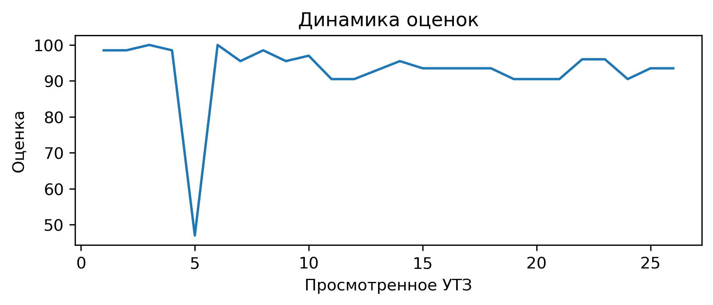
Вопросы с самым плохим процентом выполнением:
Есть план-конспект на занятие составленный с помощью Google-таблицы: выполнение 11.5%
Гуляев Евгений Сергеевич
В этом месяце просмотренно 29 тренеровки, получил средний балл 94.88. В этом месяце данный тренер занял 9 место в рейтенге состоящем из 162 мест.
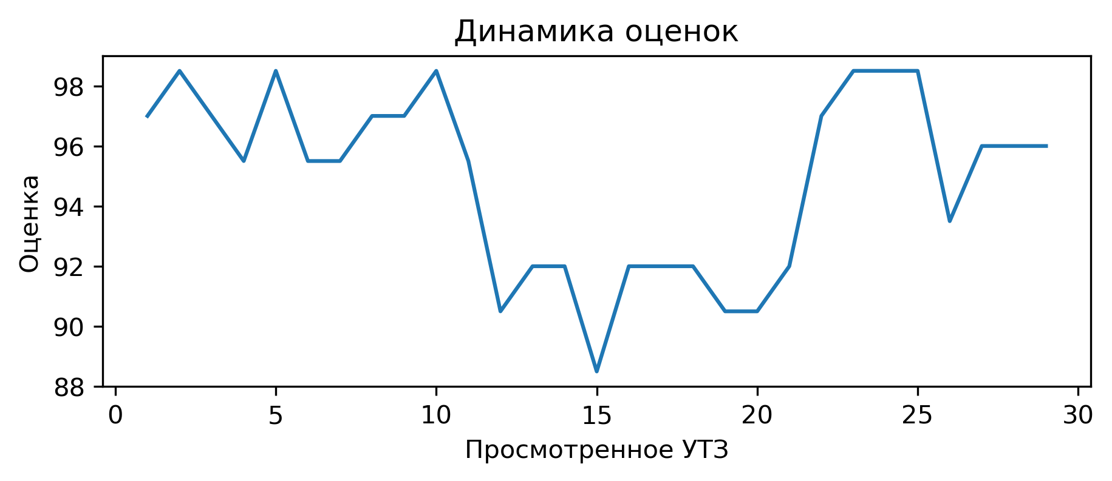
Вопросы с самым плохим процентом выполнением:
Есть план-конспект на занятие составленный с помощью Google-таблицы: выполнение 0.0%
Якушев Дмитрий Александрович
В этом месяце просмотренно 33 тренеровки, получил средний балл 73.33. В этом месяце данный тренер занял 101 место в рейтенге состоящем из 162 мест.
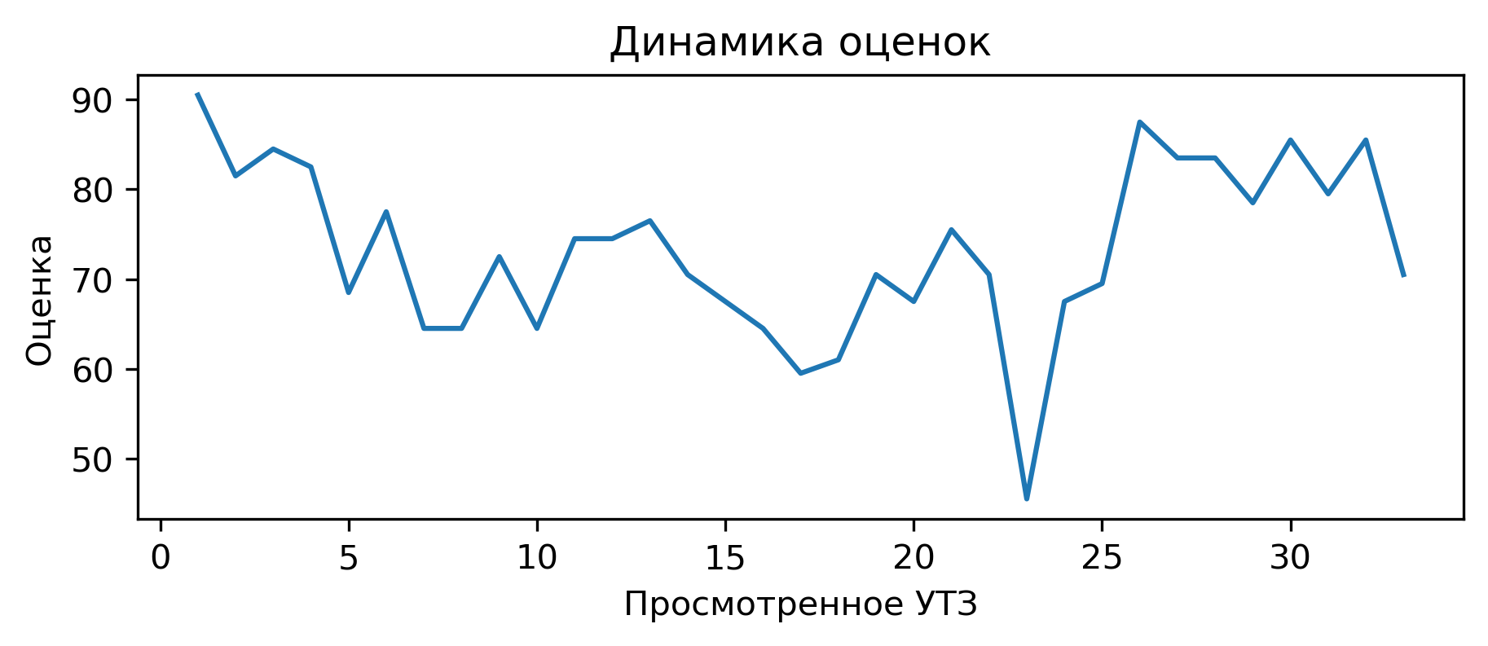
Вопросы с самым плохим процентом выполнением:
Есть план-конспект на занятие составленный с помощью Google-таблицы: выполнение 0.0%
Прописано время работы, время отдыха, количество повторений в каждом упражнении: выполнение 0.0%
Сухоменюк Станислав Сергеевич
В этом месяце просмотренно 24 тренеровки, получил средний балл 89.75. В этом месяце данный тренер занял 23 место в рейтенге состоящем из 162 мест.
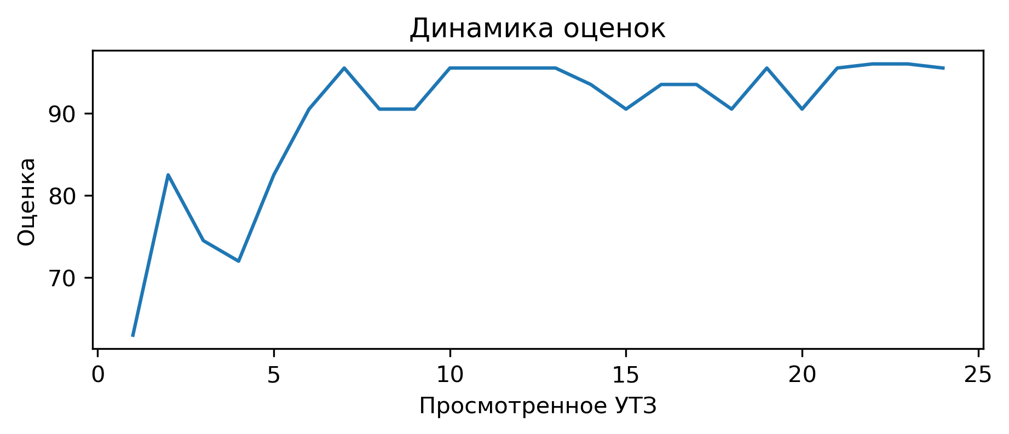
Вопросы с самым плохим процентом выполнением:
Есть план-конспект на занятие составленный с помощью Google-таблицы: выполнение 0.0%
Устинов Виталий Павлович
В этом месяце просмотренно 24 тренеровки, получил средний балл 78.71. В этом месяце данный тренер занял 73 место в рейтенге состоящем из 162 мест.
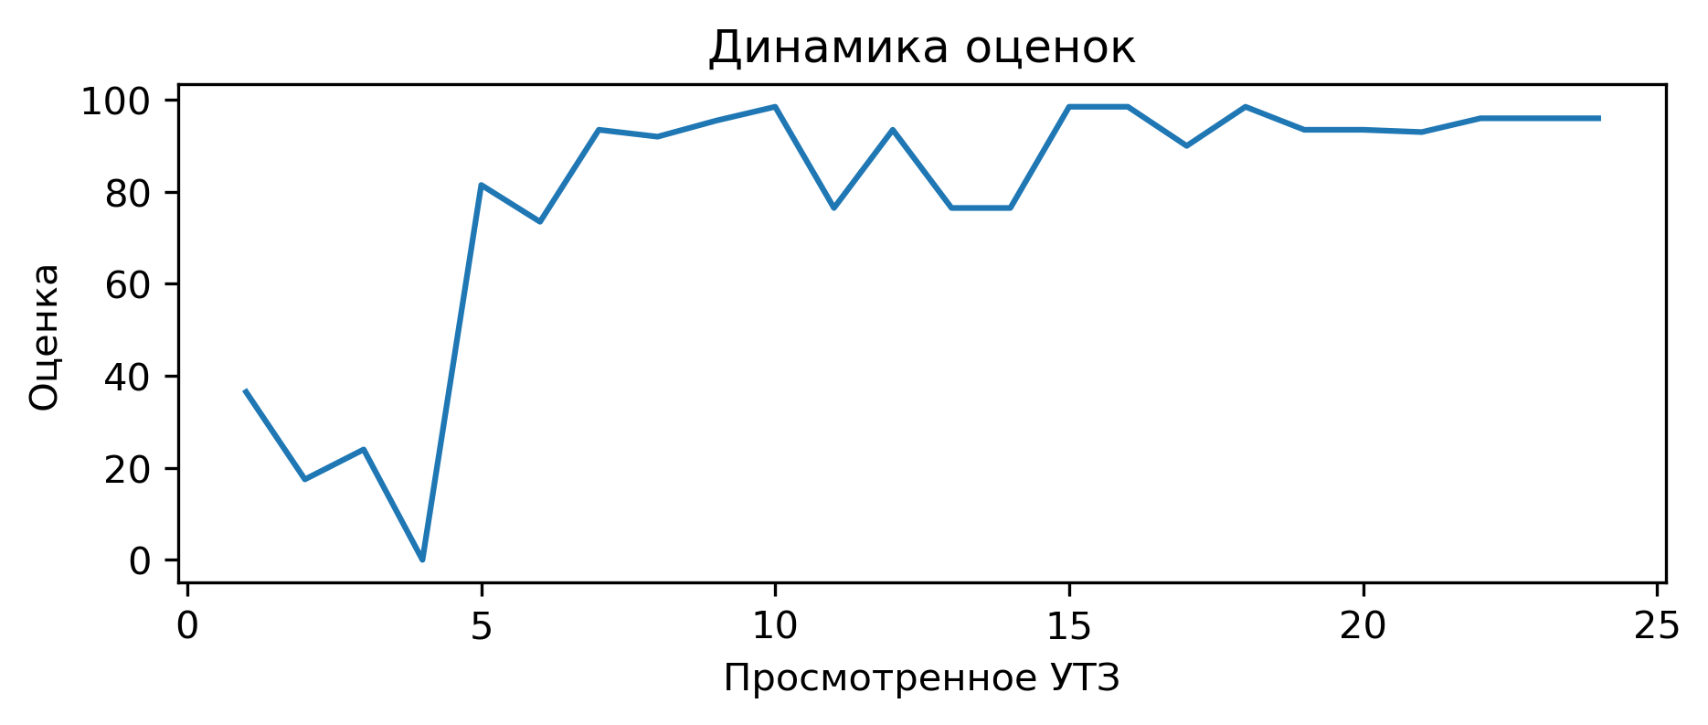
Вопросы с самым плохим процентом выполнением:
Есть план-конспект на занятие составленный с помощью Google-таблицы: выполнение 0.0%

